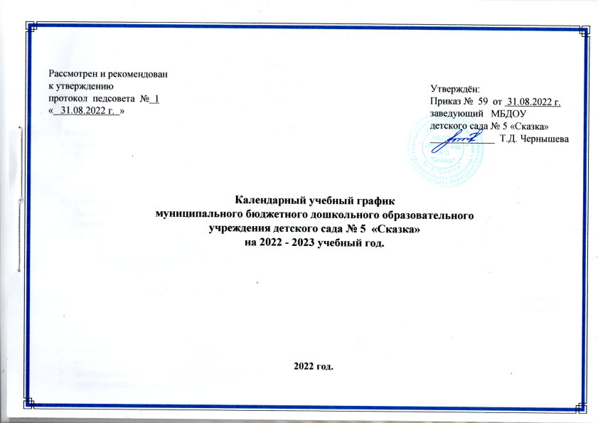

**Пояснительная записка**

Календарный учебный график на 2022 - 2023 учебный год является локальным нормативным документом, регламентирующим общие требования к организации образовательного процесса в муниципальном бюджетном дошкольном образовательном учреждении детский сад № 5 «Сказка».

**Календарный учебный график разработан в соответствии с:**

* Законом Российской Федерации от 29.12.2012 г. № 273-ФЗ «Об образовании в Российской Федерации»;
* Федеральным государственным образовательным стандартом дошкольного образования, утвержденным приказом Министерства образования и науки Российской Федерации от 17 октября 2013 г. N 1155;
* Приказом Министерства образования и науки Российской Федерации от 30.08.2013 № 1014  «Об утверждении порядка организации и осуществления образовательной деятельности по основным общеобразовательным программах - образовательным программам дошкольного образования»;
* Основной образовательной программой ДОУ, разработанной в соответствии с основной общеобразовательной

программой «От рождения до школы» под редакцией Н.Е. Вераксы, Т.С. Комаровой, М.А.Васильевой.

* [СанПиН 2.3/2.4.3590-20](https://pbprog.ru/upload/iblock/5bc/Prilozhenie_SanPiN_2021.pdf) «Санитарно-эпидемиологические требования к устройству, содержанию и организации режима работы дошкольных образовательных организаций». Постановление Главного государственного санитарного врача РФ от 27 октября 2020 г. N 32
* Уставом муниципального бюджетного дошкольного образовательного учреждения детский сад № 5 «Сказка».

Календарный  учебный график учитывает в полном объёме возрастные психофизические особенности воспитанников и отвечает требованиям охраны их жизни и здоровья. Содержание календарного  учебного графика включает в себя следующие сведения:

* количество групп в детском саду;
* режим работы ДОУ;
* продолжительность учебного года;
* количество недель в учебном году;
* сроки проведения каникул, их начало и окончание;
* сроки проведения мониторинга;
* праздничные дни;
* перечень проводимых праздников для детей;
* организация образовательного процесса;
* мероприятия, проводимые в летний оздоровительный период;
* модель физического развития;
* дополнительные образовательные услуги.

**Режим работы ДОУ:** 10,5 часов (с 7.30 до 18.00).

Рабочая неделя состоит из 5 дней; суббота и воскресение - выходные дни.

Согласно статье 112 Трудового Кодекса Российской Федерации

Продолжительность учебного года составляет 45 недель(1 и 2 полугодия) Согласно статье 112 Трудового Кодекса Российской Федерации. Производственный календарь на 2017 год с праздниками и выходными днями составлен согласно Cтатьи 112 ТК РФ (в ред. от 23.04.2012 N 35-ФЗ) "Нерабочие праздничные дни", Приказа Минздравсоцразвития РФ от 13.08.2009 N 588н "Об утверждении порядка исчисления нормы рабочего времени на определенные календарные периоды времени (месяц, квартал, год) в зависимости от установленной продолжительности рабочего времени в неделю"

**Перечень групп, функционирующих в ДОУ:**

В МБДОУ детском саду № 5 «Сказка» на 01.09.2022 г. 77 воспитанников от 1,5 лет до 7 лет.

**В МБДОУ функционирует 5 возрастных групп:**

|  |  |  |
| --- | --- | --- |
| **№** | **название группы** | **количество детей в группах общеразвивающей направленности** |
| 1. | Одновозрастная группа «Изюминка» для детей младшего дошкольного возраста (от 1,5 – до 3лет) | 10 |
| 2. | Разновозрастная группа «Колобок» для детей среднего дошкольного возраста (от 3 до 5 лет) | 22 |
| 3. | Разновозрастная группа «Почемучки» для детей старшего дошкольного возраста (от 5 до 7 лет) | 22 |
| 4. | Разновозрастная группа «Колокольчик» для детей младшего дошкольного возраста (от 1,6 – до 4лет) | 9 |
| 5. | Разновозрастная группа «Мотылек» для детей старшего дошкольного возраста (от 4 до7 лет) | 14 |

**Организация режима пребывания детей в МБДОУ детский сад № 5 «Сказка»**

**Организация жизнедеятельности (холодный период)**

|  |  |  |  |  |  |
| --- | --- | --- | --- | --- | --- |
| Режимные моменты | Младшая одновозрастная группа  «Изюминка» | Средняя разновозрастная группа  «Колобок» | Старшая разновозрастная группа  «Почемучки» | Младшая разновозрастная группа  «Колокольчик» | Старшая разновозрастная группа  «Мотылек» |
| Прием детей, осмотр, игры, беседы | 7.30 - 8.10 | 7.30 – 8.10 | 7.30 – 8.10 | 7.30 - 8.10 | 7.30 – 8.10 |
| Утренняя гимнастика | 8.10 - 8.20 | 8.10 - 8.20 | 8.10 - 8.20 | 8.10 - 8.20 | 8.10 - 8.20 |
| Подготовка к завтраку 1, гигиенические процедуры | 8.20 – 8.30 | 8.20 – 8.30 | 8.20 – 8.30 | 8.20 – 8.30 | 8.20 – 8.30 |
| Завтрак 1 | 8.30 – 8.45 | 8.30 – 8.45 | 8.30 – 8.45 | 8.30 – 8.45 | 8.30 – 8.45 |
| Гигиенические процедуры, самостоятельная деятельность | 8.45 – 9.00 | 8.45 – 9.00 | 8.45 – 9.00 | 8.45 – 9.00 | 8.45 – 9.00 |
| Организованная образовательная деятельность по подгруппам | 9.00 – 9.52 | 9.00 – 9.55 | 9.00 – 10.25 | 9.00 – 9.52 | 9.00 – 10.25 |
| Подготовка к завтраку 2, гигиенические процедуры | 9.52 – 10.00 | 9.55 – 10.00 | 10.25-10.30 | 9.52 – 10.00 | 10.25-10.30 |
| Завтрак 2 | 10.00 – 10.15 | 10.00 – 10.15 | 10.30 – 10.45 | 10.00 – 10.15 | 10.30 – 10.45 |
| Подготовка к прогулке, гигиенические процедуры | 10.15 – 10.40 | 10.15 – 10.40 | 10.45 – 10.55 | 10.15 – 10.40 | 10.45 – 10.55 |
| Прогулка, образовательная деятельность по областям «Физическое развитие», «Художественно-эстетическое развитие», наблюдения, труд, воздушные, солнечные процедуры | 10.40 – 11.15 | 10.40 – 11.20 | 10.55 – 11.55 | 10.40 – 11.15 | 10.55 – 11.55 |
| Возвращение с прогулки, гигиенические процедуры, игры | 11.15 – 12.00 | 11.20 – 12.10 | 11.55 – 12.40 | 11.15 – 12.00 | 11.55 – 12.40 |
| Подготовка к обеду. Обед | 12.00 – 12.20 | 12.10 – 12.30 | 12.40 – 13.00 | 12.00 – 12.20 | 12.40 – 13.00 |
| Подготовка к дневному сну. Дневной сон | 12.20 – 15.00 | 12.30 – 15.00 | 13.00 – 15.00 | 12.20 – 15.00 | 13.00 – 15.00 |
| Подъем, воздушные и водные процедуры, гимнастика | 15.00 – 15.20 | 15.00 – 15.20 | 15.00 – 15.20 | 15.00 – 15.20 | 15.00 – 15.20 |
| Подготовка к полднику. Полдник | 15.20 – 15.35 | 15.20 – 15.35 | 15.20 – 15.35 | 15.20 – 15.35 | 15.20 – 15.35 |
| Организованная образовательная деятельность. Совместная и самостоятельная деятельность | 15.35 – 16.00 | 15.35 – 16.00 | 15.35 – 16.10 | 15.35 – 16.00 | 15.35 – 16.10 |
| Прогулка, игры, уход домой | 16.00 – 18.00 | 16.00 – 18.00 | 16.10 – 18.00 | 16.00 – 18.00 | 16.10 – 18.00 |

|  |  |  |  |  |  |
| --- | --- | --- | --- | --- | --- |
| Режимные моменты | Младшая одновозрастная группа  «Изюминка» | Средняя разновозрастная группа  «Колобок» | Старшая разновозрастная группа  «Почемучки» | Младшая разновозрастная группа  «Колокольчик» | Старшая разновозрастная группа  «Мотылек» |
| Прием детей, осмотр, игры, беседы | 7.30 – 8.10 | 7.30 – 8.10 | 7.30 – 8.10 | 7.30 – 8.10 | 7.30 – 8.10 |
| Утренняя гимнастика | 8.10 - 8.20 | 8.10 - 8.20 | 8.10 - 8.20 | 8.10 - 8.20 | 8.10 - 8.20 |
| Подготовка к завтраку 1, гигиенические процедуры | 8.20 – 8.30 | 8.20 – 8.30 | 8.20 – 8.30 | 8.20 – 8.30 | 8.20 – 8.30 |
| Завтрак 1 | 8.30 – 8.45 | 8.30 – 8.45 | 8.45 – 8.55 | 8.30 – 8.45 | 8.45 – 8.55 |
| Гигиенические процедуры, самостоятельная деятельность | 8.45 – 9.00 | 8.45 – 9.00 | 8.55 – 9.00 | 8.45 – 9.00 | 8.55 – 9.00 |
| Организованная образовательная деятельность по подгруппам | 9.00 – 9.55 | 9.00 – 10.25 | 9.00 – 10.50 | 9.00 – 9.55 | 9.00 – 10.50 |
| Подготовка к завтраку 2, гигиенические процедуры | 9.55 – 10.00 | 10.25-10.30 | 10.50 – 10.55 | 9.55 – 10.00 | 10.50 – 10.55 |
| Завтрак 2 | 10.00 – 10.15 | 10.30 – 10.45 | 10.55 – 11.10 | 10.00 – 10.15 | 10.55 – 11.10 |
| Подготовка к прогулке, гигиенические процедуры | 10.15 – 10.40 | 10.45 – 10.55 | 11.10 – 11.20 | 10.15 – 10.40 | 11.10 – 11.20 |
| Прогулка, образовательная деятельность по областям «Физическое развитие», «Художественно-эстетическое развитие», наблюдения, труд, воздушные, солнечные процедуры | 10.40 – 11.55 | 10.55 – 12.30 | 11.20 – 12.35 | 10.40 – 11.55 | 11.20 – 12.35 |
| Возвращение с прогулки, гигиенические процедуры, игры | 11.55 – 12.10 | 12.30 – 12.40 | 12.35 - 12.40 | 11.55 – 12.10 | 12.35 - 12.40 |
| Подготовка к обеду. Обед | 12.10 – 12.30 | 12.40 – 13.00 | 12.40 – 13.00 | 12.10 – 12.30 | 12.40 – 13.00 |
| Подготовка к дневному сну. Дневной сон | 12.30 – 15.00 | 13.00 – 15.00 | 13.00 -.15.00 | 12.30 – 15.00 | 13.00 -.15.00 |
| Подъем, воздушные и водные процедуры, гимнастика | 15.00 – 15.20 | 15.00 – 15.20 | 15.00 – 15.15 | 15.00 – 15.20 | 15.00 – 15.15 |
| Подготовка к полднику. Полдник | 15.20 – 15.35 | 15.20 – 15.35 | 15.15 – 15.30 | 15.20 – 15.35 | 15.15 – 15.30 |
| Организованная образовательная деятельность. Совместная и самостоятельная деятельность | 15.35 – 16.00 | 15.35 – 16.10 | 15.30 – 16.10 | 15.35 – 16.00 | 15.30 – 16.10 |
| Прогулка, игры, уход домой | 16.00 – 18.00 | 16.10 – 18.00 | 16.10 – 18.00 | 16.00 – 18.00 | 16.10 – 18.00 |

**Организация жизнедеятельности (теплый период)**

**Организация образовательного процесса**

|  |  |  |  |  |
| --- | --- | --- | --- | --- |
| 1. **Режим работы учреждения** | | | | |
| Продолжительность учебной недели | | 5 дней (с понедельника по пятницу) | | |
| Время работы возрастных групп | | 10,5 часов в день (с 7.30 до 18.00 часов) | | |
| Нерабочие дни | | Суббота, воскресенье и праздничные дни | | |
| **2.Продолжительность учебного года** | | | | |
| Учебный год | с 01.09.2022 г. по 31.08.2023 г. | | | 45 недель |
| I полугодие | с 01.09.2022 г. по 31.12.2022 г. | | | 17 недель |
| II полугодие | с 09.01.2023г. по 31.05.2023 г. | | | 19 недель и 1 день |
| Летний оздоровительный | с 01.06.2023 г. по 31.08.2023 г. | | | 8 недель и 4 дня |
| **3. Мероприятия, проводимые в рамках образовательного процесса** | | | | |
| 3.1. Оценка индивидуального развития дошкольников, связанная с оценкой эффективности педагогических действий и лежащая в основе его дальнейшего планирования | | | | |
| Наименование | Сроки | | | Количество дней |
| Педагогическая диагностика | с 01.09.2022 по 14.09.2022 | | | 2 недели |
| с 13.05.2023 по 21.05.2023 | | | 2 недели |
| **4. Праздники для воспитанников** | | | | |
| «День знаний» | | | 01.09.2022 г | |
| «Осенняя  пора очей очарованье» | | | 30.10. 2022г. | |
| «День матери» | | | 27.11.2022 г. | |
| «Новогодний хоровод» | | | 21.12 2022 - 25.12.2022 г. | |
| «День защитника Отечества»» | | | 19.02.2023 г. | |
| «Мамин день» | | | 05.03.2023 г. | |
| «Проводы русской зимы или масленица» | | | 12.03.2023 г. | |
| «День здоровья» - спортивный досуг | | | 20.04.2023г. | |
| «День Победы» | | | 06.05.2023 г. | |
| «Выпускной бал» | | | 28.05.2023-31.05.2023 г. | |
| «Летний   праздник, посвящённый Дню защиты детей» | | | 01.06.2023 г | |
| «День Нептуна» | | | 30.07.2023 г. | |
| **5. Мероприятия, проводимые в летний оздоровительный период** | | | | |
| Проведение праздников, досугов, развлечений | | | 1 раз в неделю с июня - август | |
| Экскурсии, целевые прогулки | | | по плану педагогов, плану работы в летний период | |
| Выставки творческих работ | | | 1 раз в две недели | |
| **6. Родительские собрания**  1 собрание - Сентябрь  1 собрание – Ноябрь  1 собрание - Март  1 собрание - Май | | | | |
| **7. Часы приема Администрации ДОУ**  Понедельник – пятница с 8.00 до 16.00 | | | | |